MG4205 |  | Спортивный комплекс "Природная тропа"
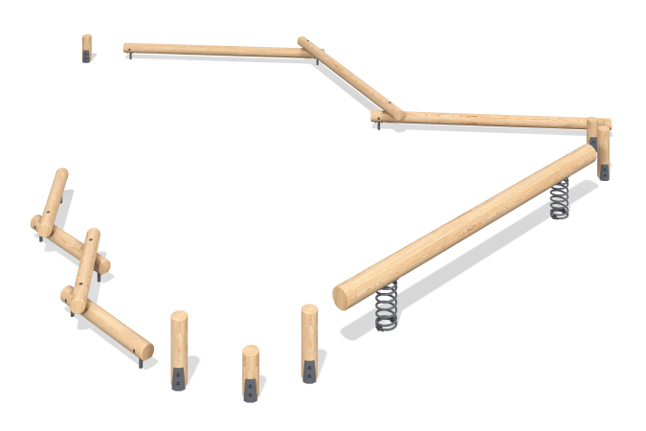

Размеры, мм: | 7084x7760x599 | Вес, кг: | 0
Характеристики материалов
Материалы: дерево хвойных пород - сосна, металл, нержавеющая сталь.
Комплектация: спортивное оборудование "Бревна" - 1 шт., спортивное оборудование "Бревно на пружинах" - 1 шт., спортивное оборудование "Бревно тройное"- 1 шт., пеньки - 4 шт.
Опорные стойки выполнены из клееного оцилиндрованного бруса сосны диаметром 140 мм. Перекладины также выполнены из круглого бруса сосны диаметром 90 мм.
В спортивном оборудование присутствует:
-спортивное оборудование "Бревна", которое выполнено из клееного оцилиндрованного бруса сосны диаметром 140 мм, опоры изготовлены из круглой трубы диаметром 33.5 мм с толщиной стенки 2,8 мм.
-спортивное оборудование "Бревно на пружинах", которое выполнено из клееного оцилиндрованного бруса сосны диаметром 140 мм, а пружина изготовлена из металла и размером 425x200x20.
-спортивное оборудование "Бревно тройное", которое выполнено из клееного оцилиндрованного бруса сосны диаметром 140 мм, опоры изготовлены из круглой трубы диаметром 33.5 мм с толщиной стенки 2,8 мм.
-пеньки, которые изготовлены из клееного оцилиндрованного бруса сосны диаметром 140 мм
В комплексе используется крепеж из нержавеющей стали. Выступающие части резьбовых соединений и открытые части труб закрыты пластиковыми заглушками.
Покрытие элементов:
- металл - порошковый цинкогрунт, порошковая краска;
- брус - грунтовка лессирующая, водно-дисперсионный лак.

